# Actividad 3: Servidor web en windows: Examen de directorios, forzar FQDN y URL’s en minúsculas.

1. Todas las capturas de navegador que se pidan a continuación deberán ser realizadas desde **Cliente01** usando **Google Chrome**. Además, deberán mostrar siempre la **barra de direcciones**.
2. Eliminar las redirecciones creadas en la práctica anterior y capturar el acceso a los tres sitios web.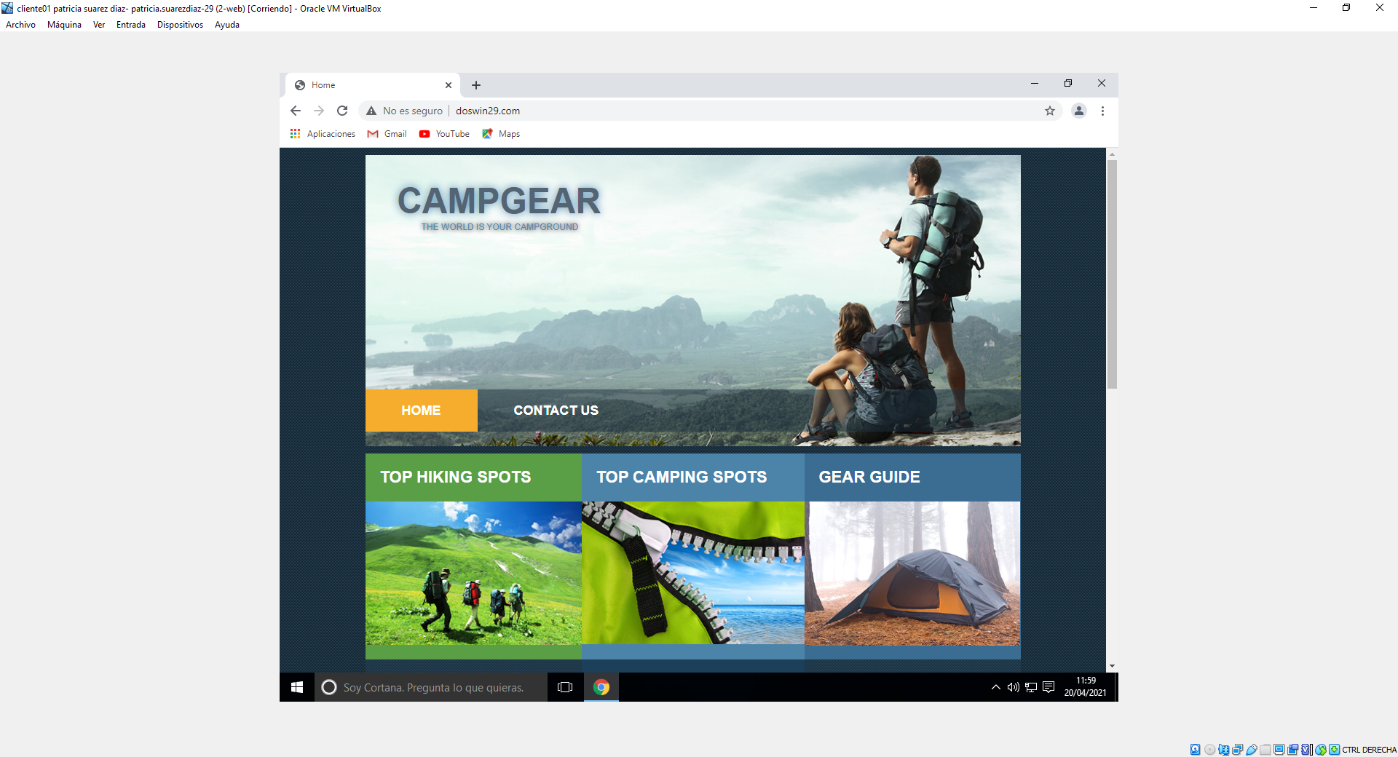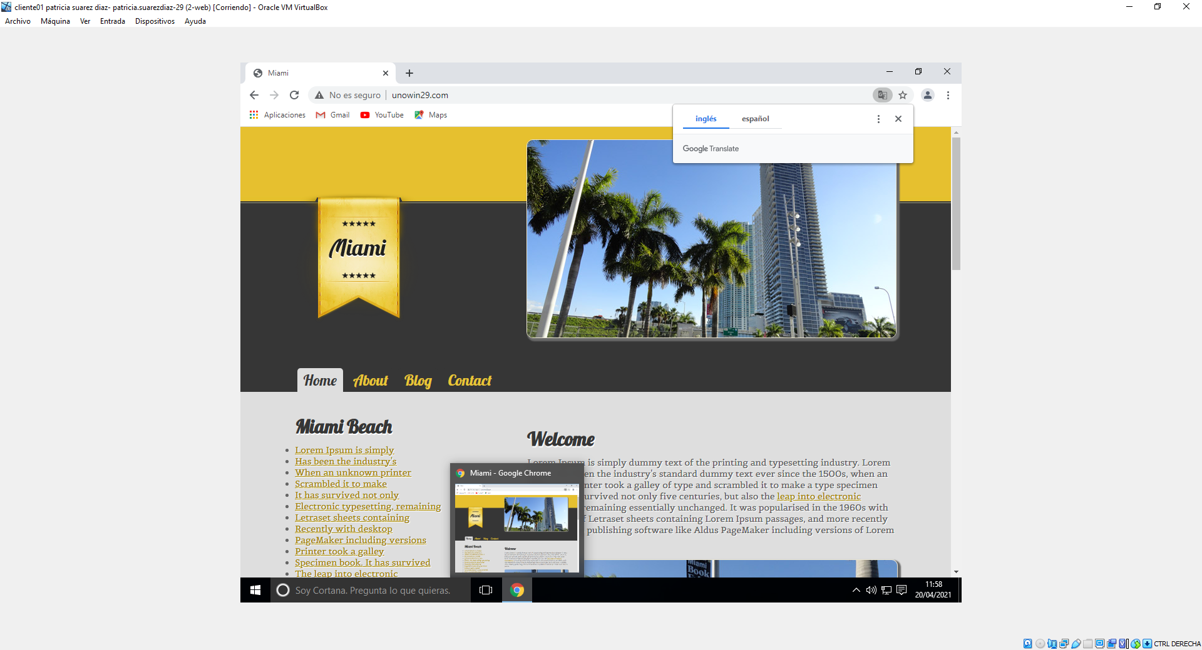

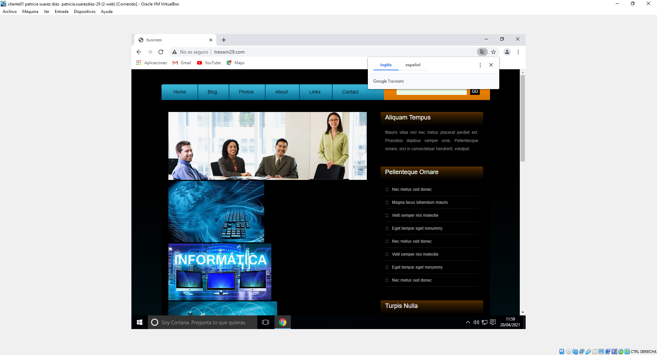

1. Capturar el resultado de acceder a la carpeta de imágenes del sitio web *uno* desde un navegador web.

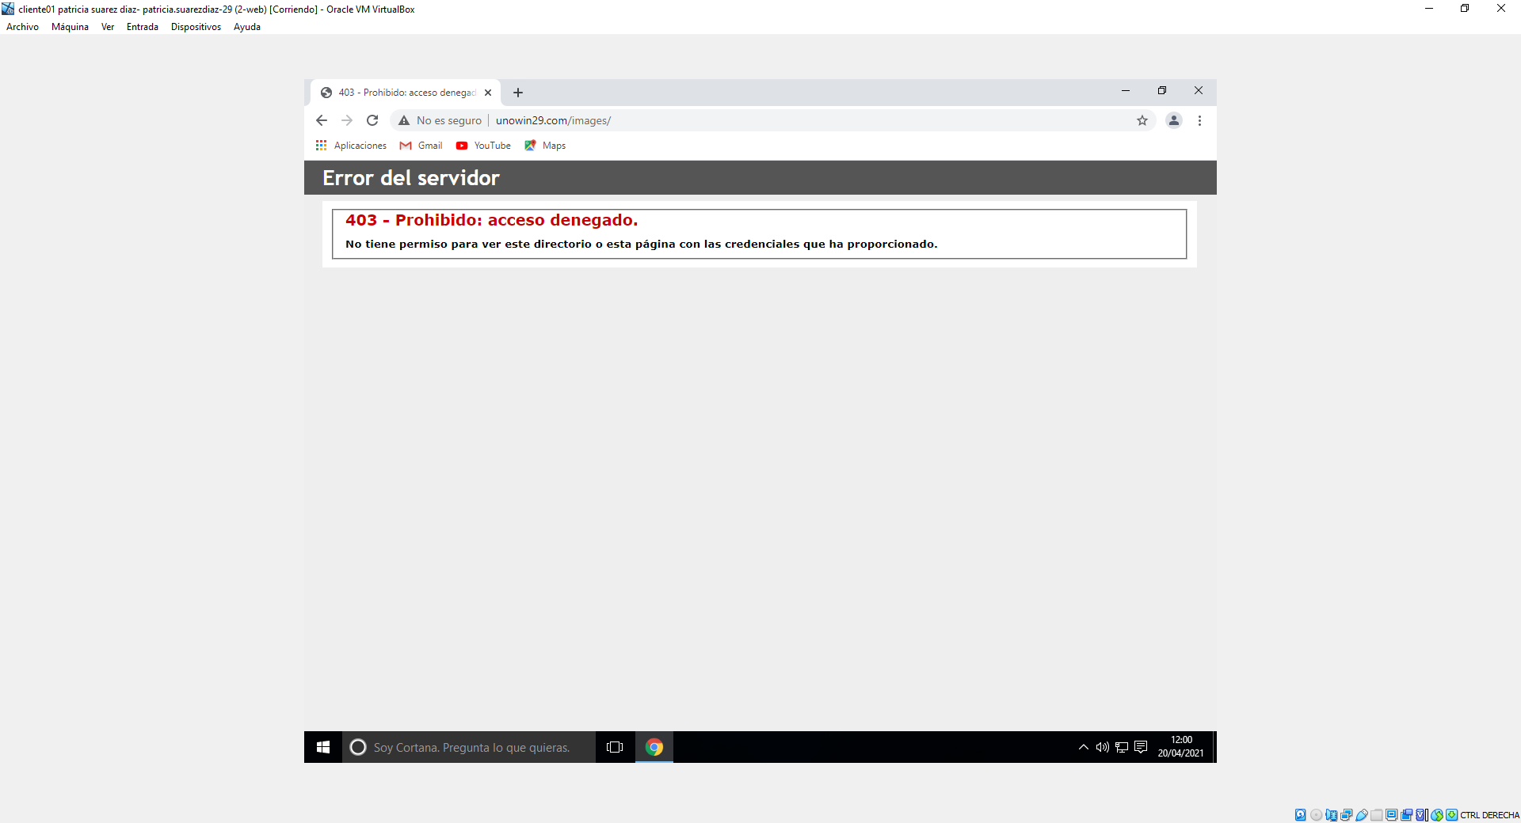

1. Habilitar el examen de directorios para la carpeta images solamente para el sitio web *tres*. Capturar:
   1. Resultado de acceder a la carpeta images desde el sitio web *uno.*

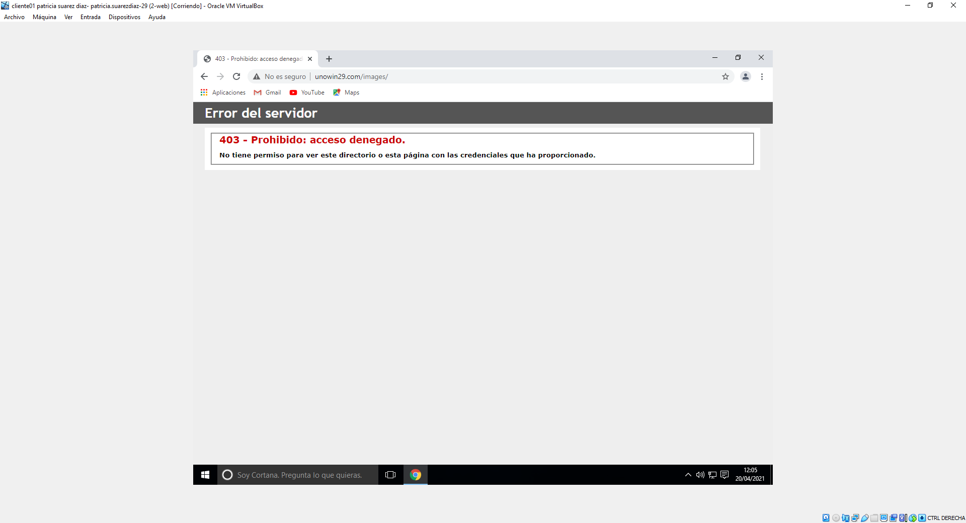

* 1. Resultado de acceder a la carpeta images desde el sitio web *tres*.

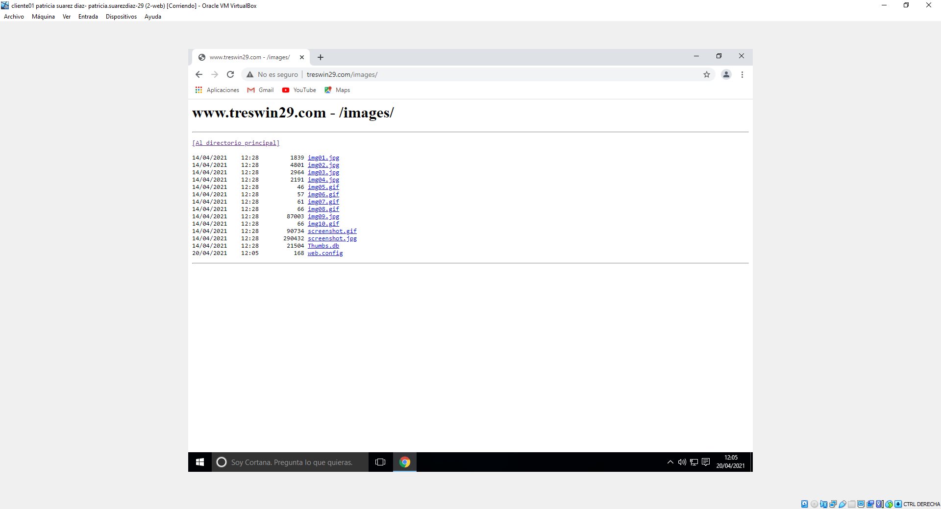

1. Habilitar el examen de directorios para la carpeta descargasZZ solamente para el sitio web *tres*. Capturar:
   1. Resultado de acceder a la carpeta descargasZZ desde el sitio web *uno.*

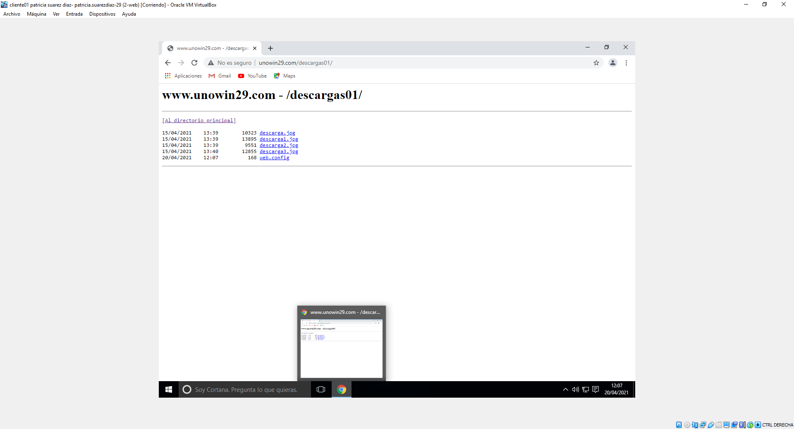

* 1. Resultado de acceder a la carpeta descargasZZ desde el sitio web *tres*.

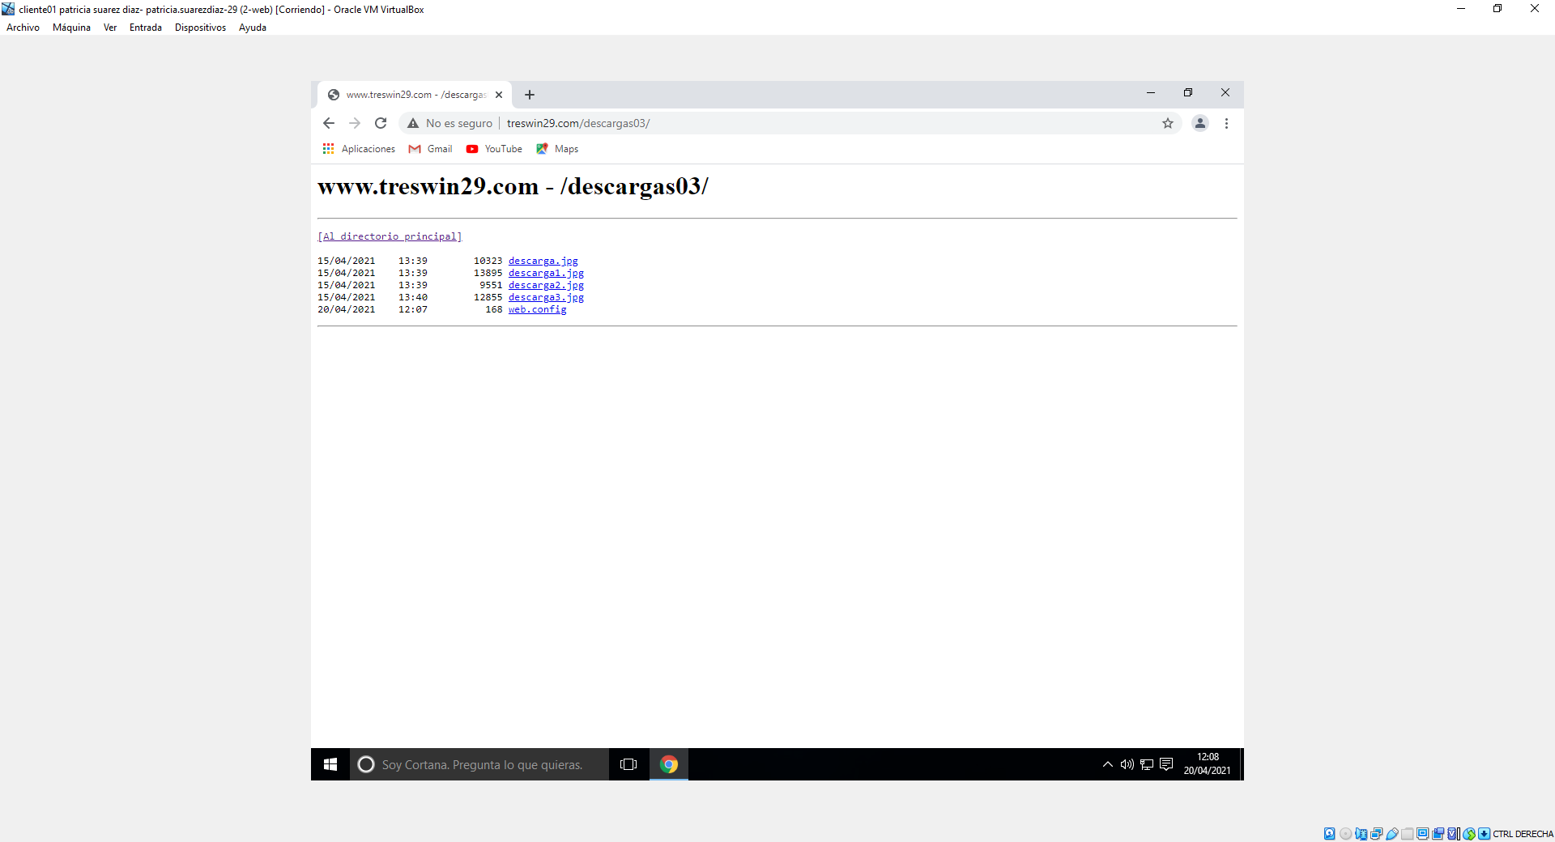

* 1. Explicar brevemente por qué muestra también el directorio para el sitio web uno.

Se muestra porque la carpeta *descargas* tiene el directorio físico es el mismo para los tres sitios.

* 1. Capturar Notepad++ mostrando el archivo de configuración de IIS para la carpeta descargasZZ.

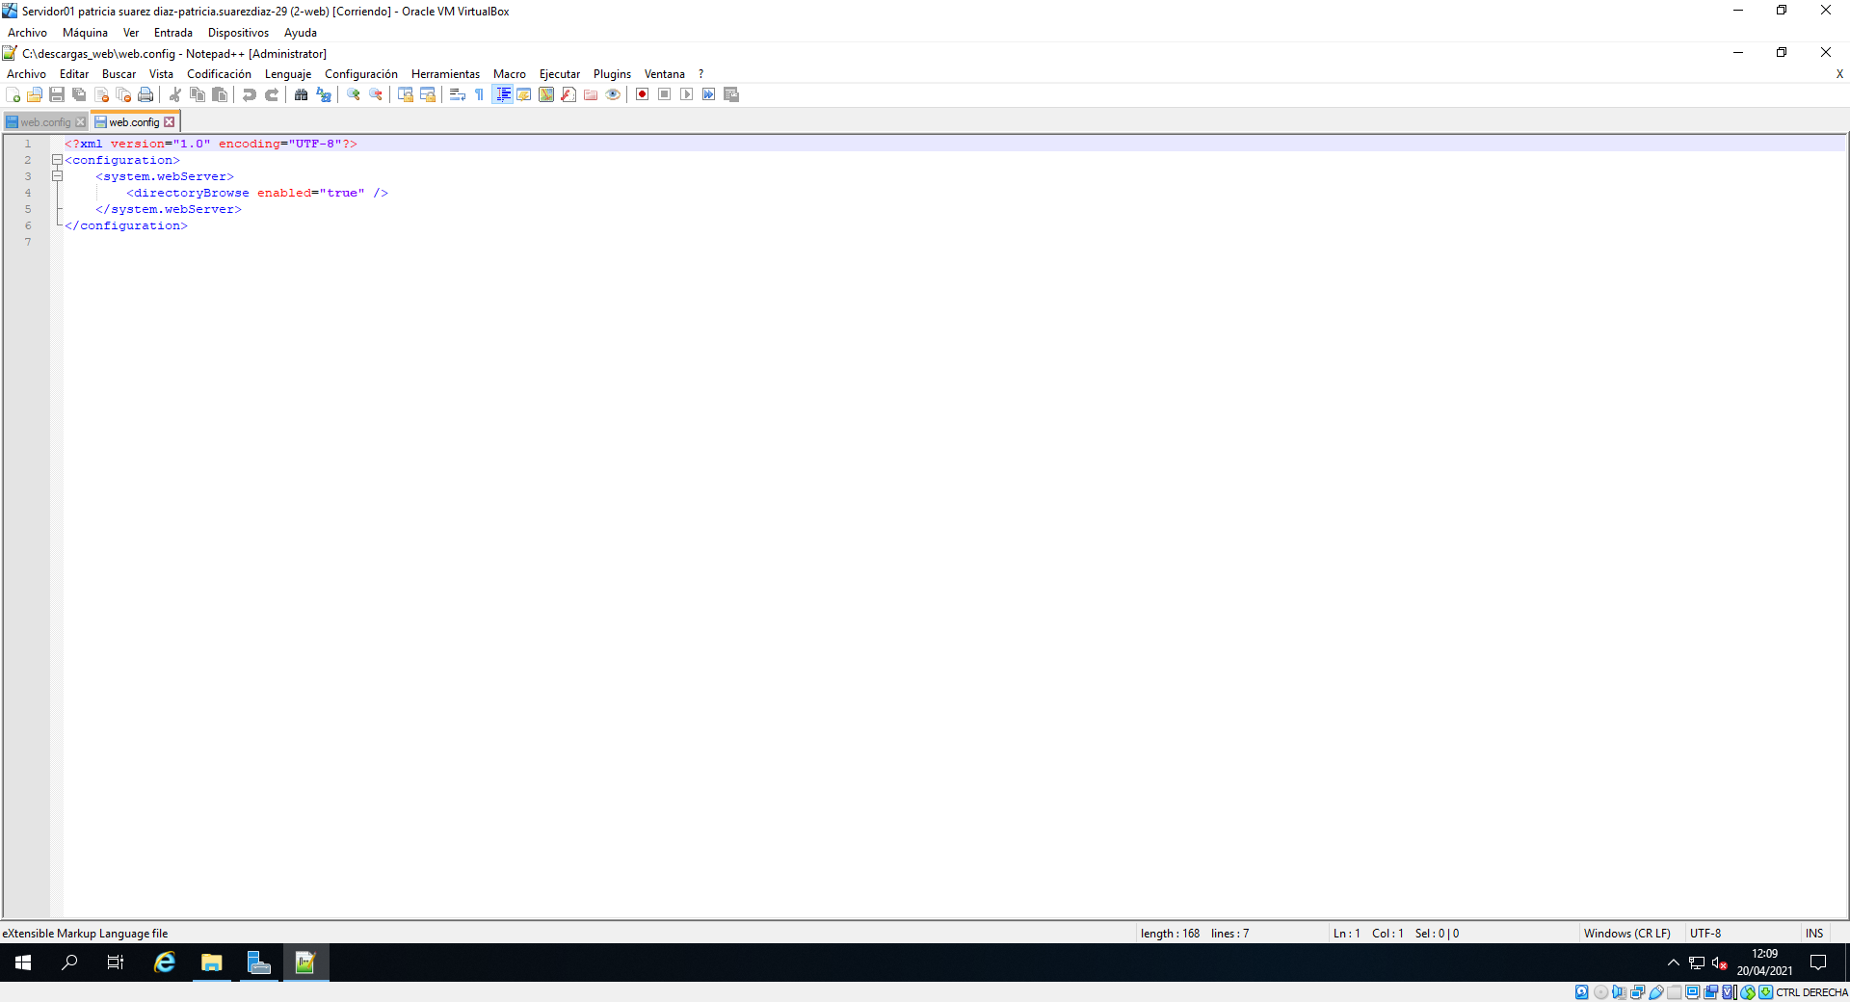

1. Instalar el módulo *URL Rewrite* en Servidor01. (Para la instalación del módulo *URL Rewrite* es necesario tener acceso a Internet.)
2. Hacer que el sitio web *tres* sea accesible tanto desde las URLs: *treswinXY.com*, *www.treswinXY.com* y *servidor01.treswinXY.com*. Realizar las siguientes **capturas**:
   1. Resultado de visitar las tres URLs desde el navegador.
      1. Escribir la URL completa, incluyendo *http://*, puesto que, en caso contrario, el navegador le puede concatenar *www*. Por ejemplo:
         1. *http://treswinXY.com*

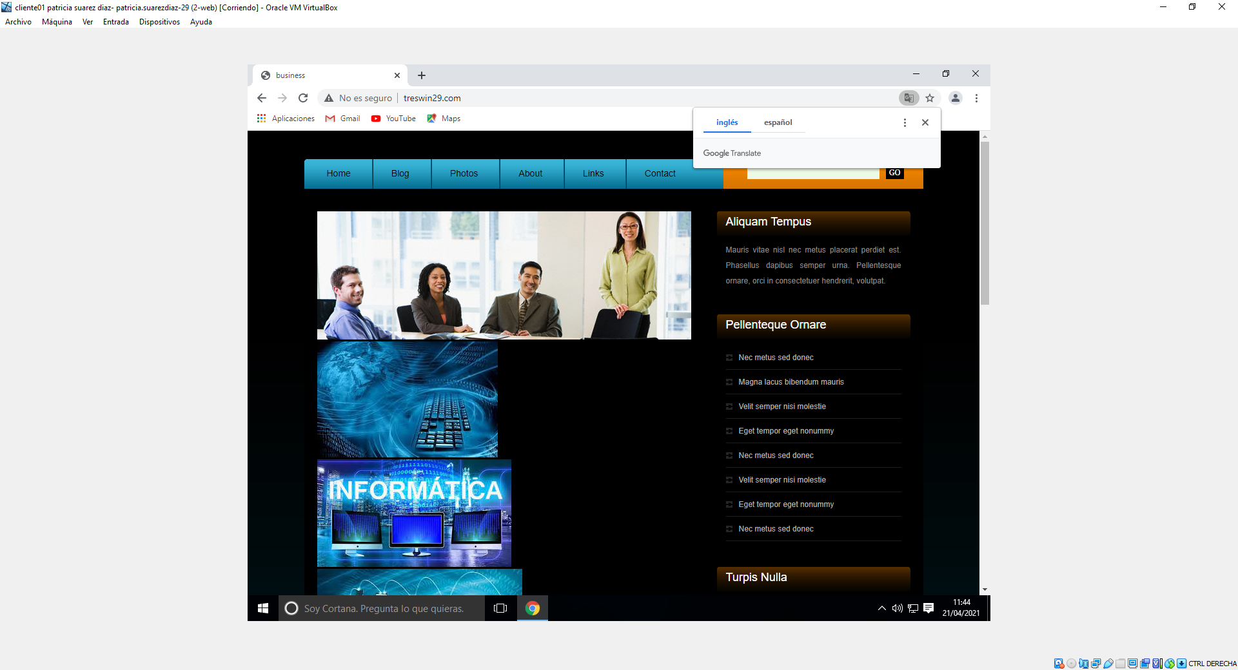

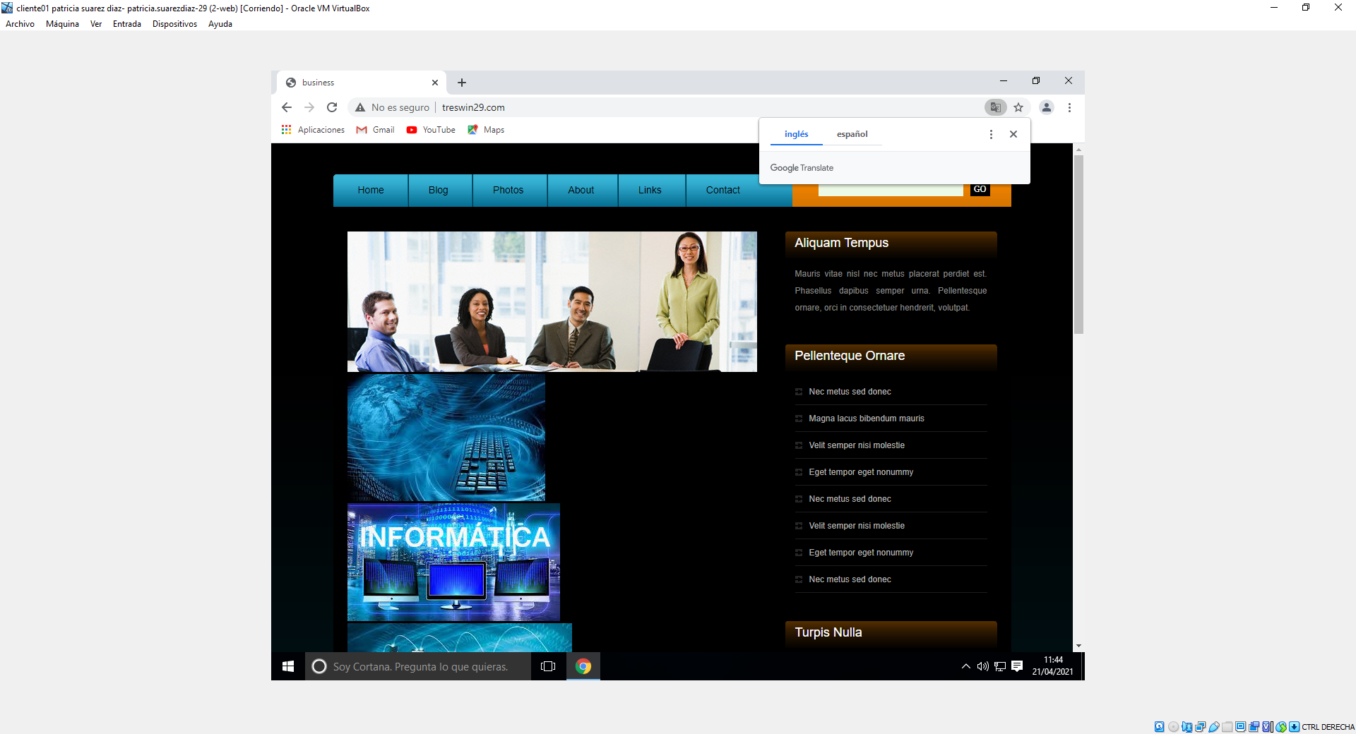

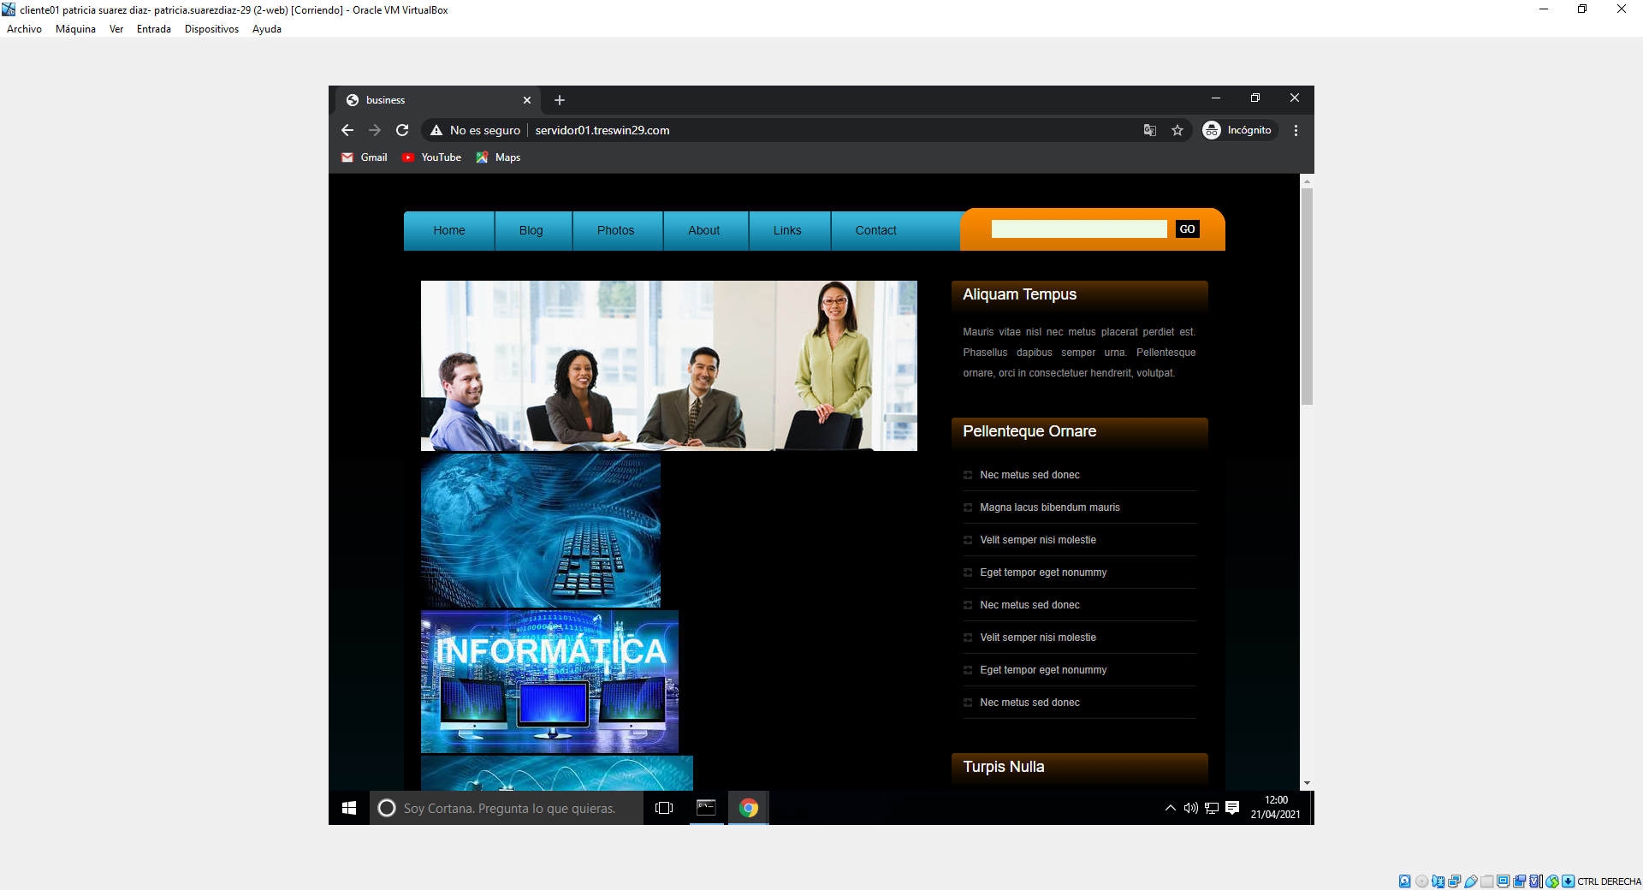

* 1. Ventana de enlaces para el sitio web *tres* en IIS.

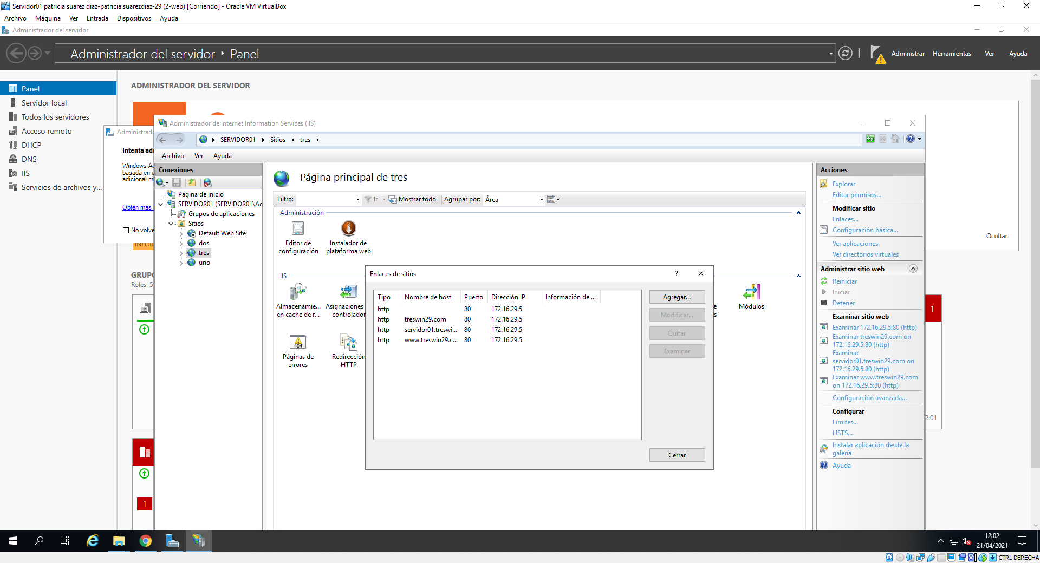

* 1. Registros del dominio *treswinXY.com*

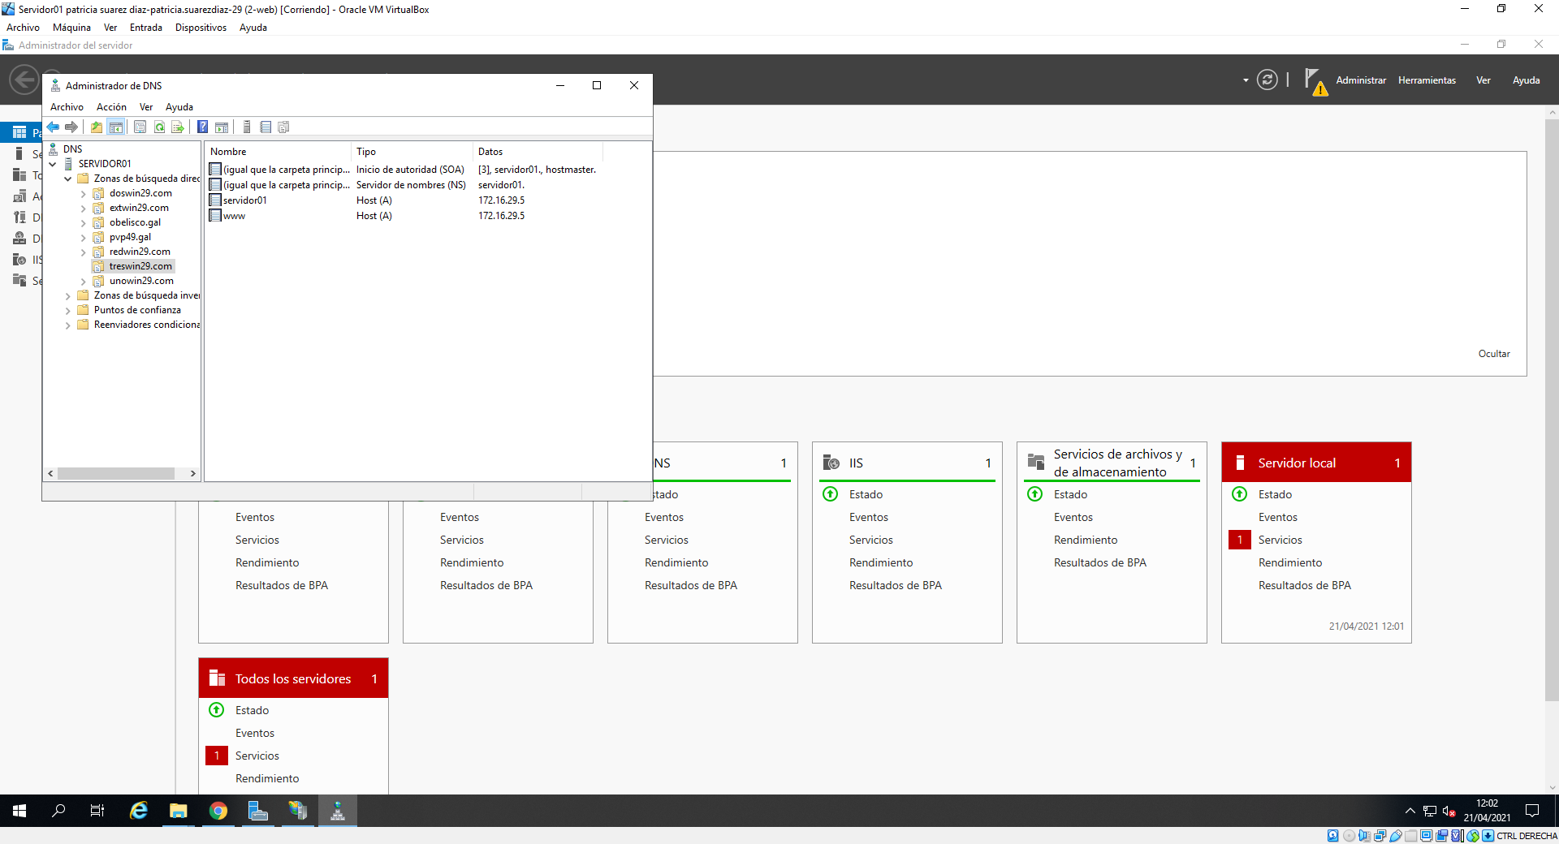

1. Agregar una regla que permita que la única URL del sitio web tres sea *www.treswinXY.com*. Realizar las siguientes capturas:
   1. Ventana del asistente en la que se indica el nombre canónico del sitio web *tres*.

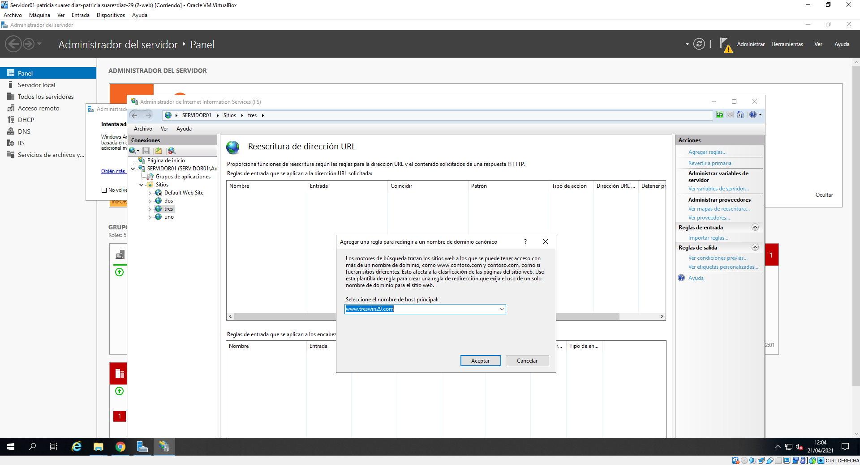

* 1. Ventana en la que se muestra el listado de reglas de reescritura de dirección URL.
     1. Estirar al máximo la ventana para que se puedan ver todos los campos de la regla.
     2. La regla debe estar desplegada como en la guía.

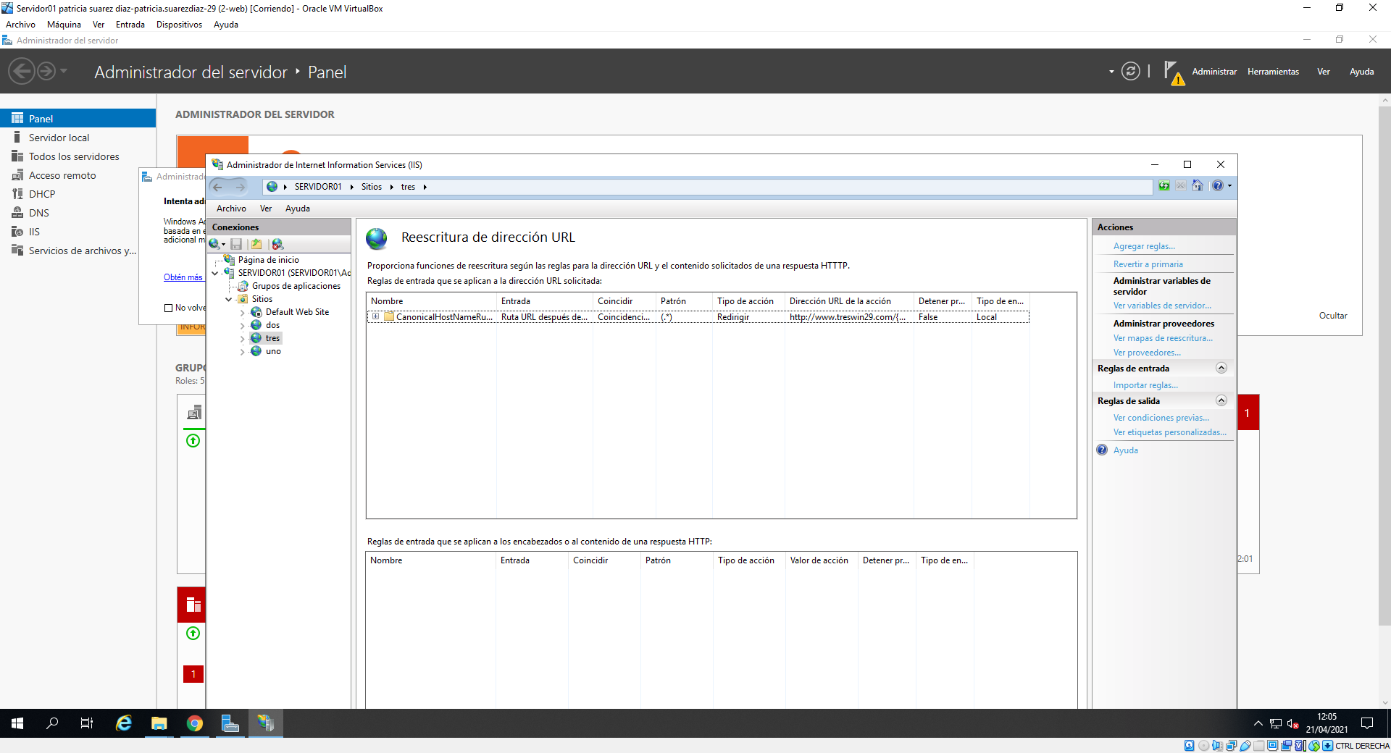

* 1. Notepad++ mostrando el archivo de configuración de IIS para el sitio web tres.

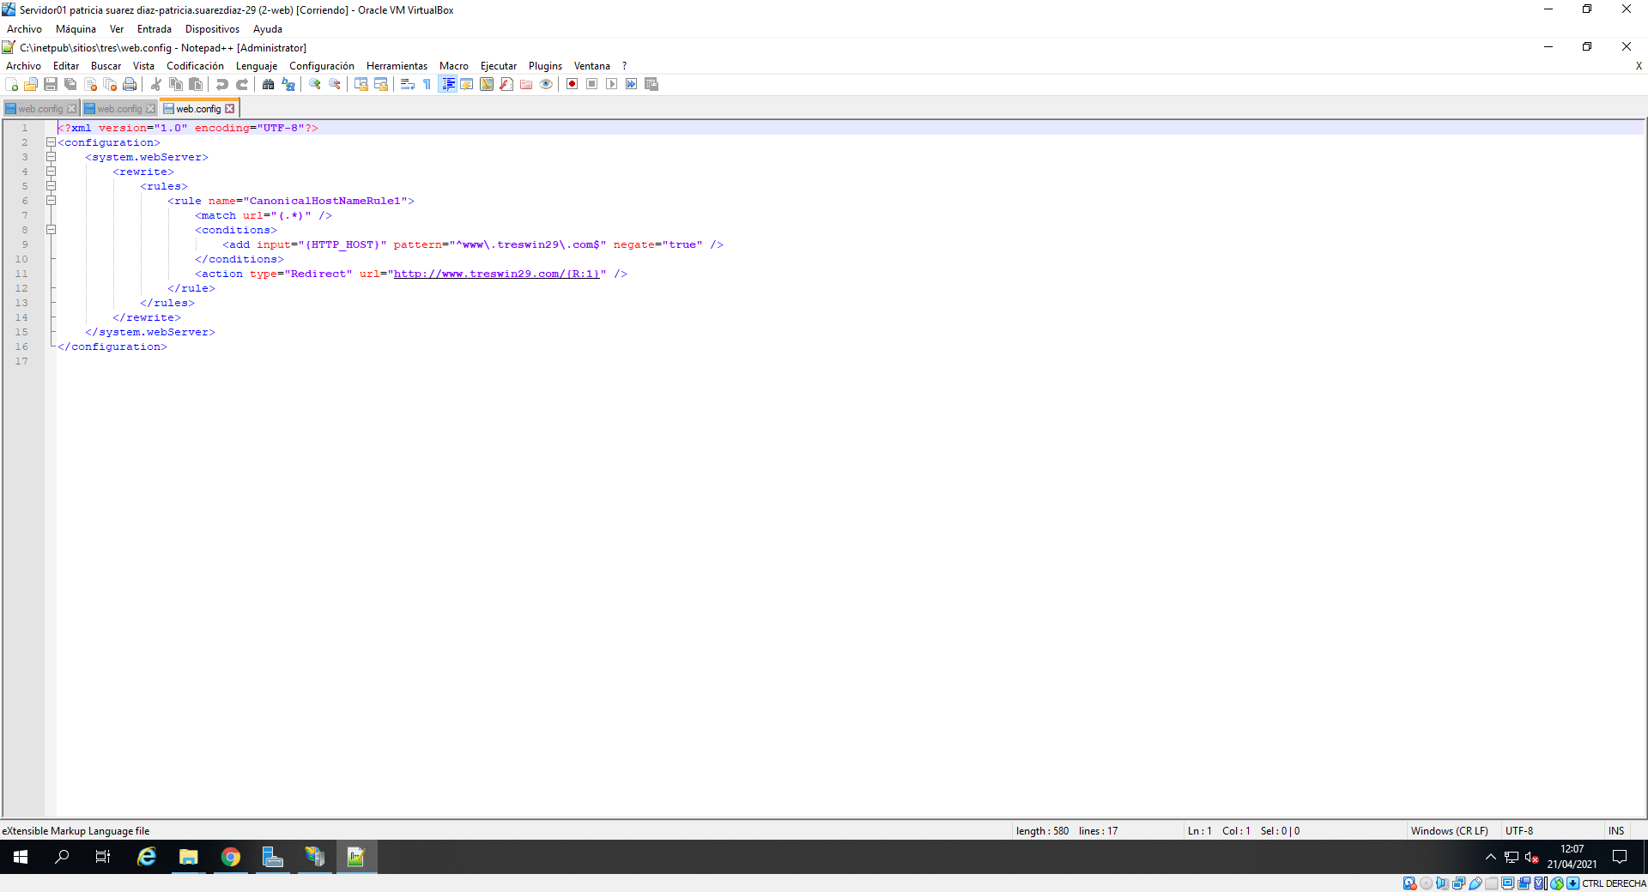

* 1. Resultado de visitar en el navegador la URL *servidor01.treswinXY.com*

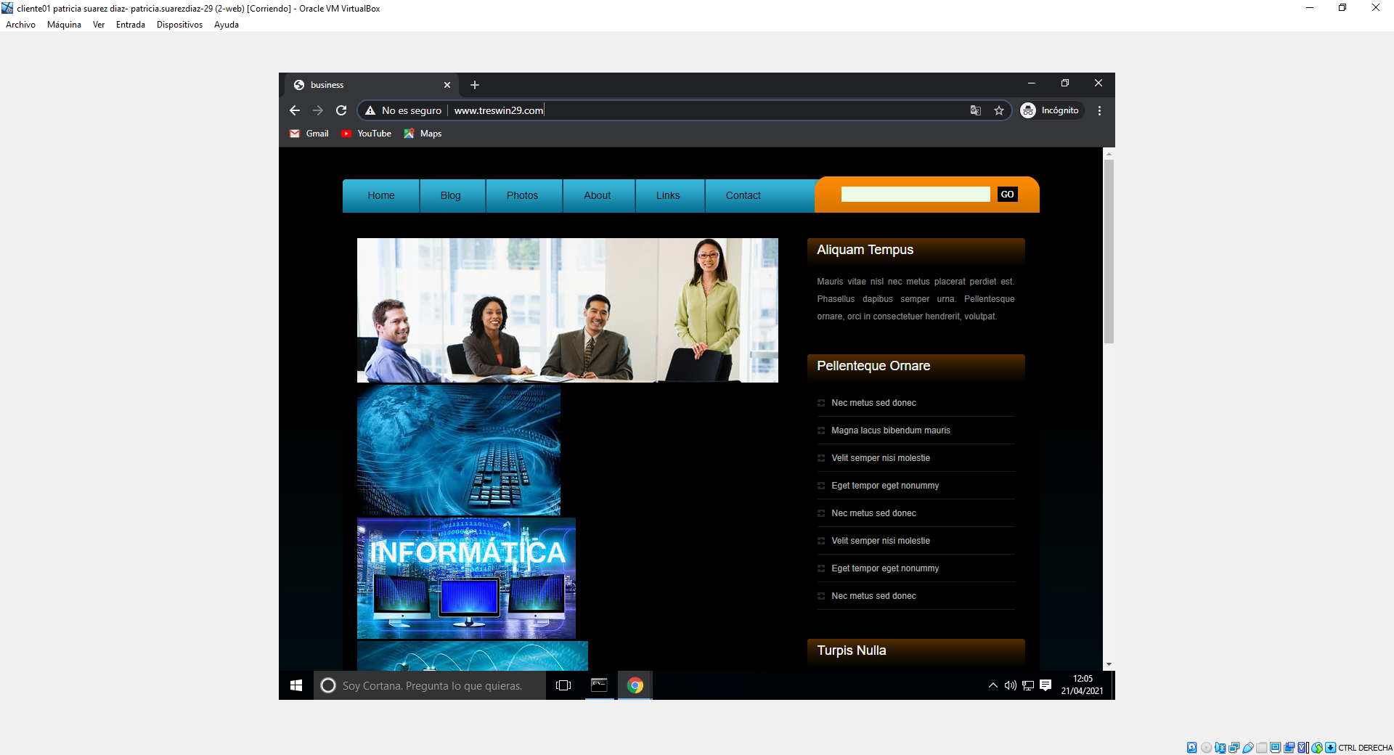

1. Añadir al sitio web *uno* dos archivos cuyo nombre contenga caracteres en mayúsculas:
   1. Archivo de imagen.
   2. Archivo HTML con un texto breve.
2. Capturar el resultado de acceder desde el navegador (*respetando las mayúsculas y minúsculas del nombre del archivo*) al:
   1. Archivo de imagen.

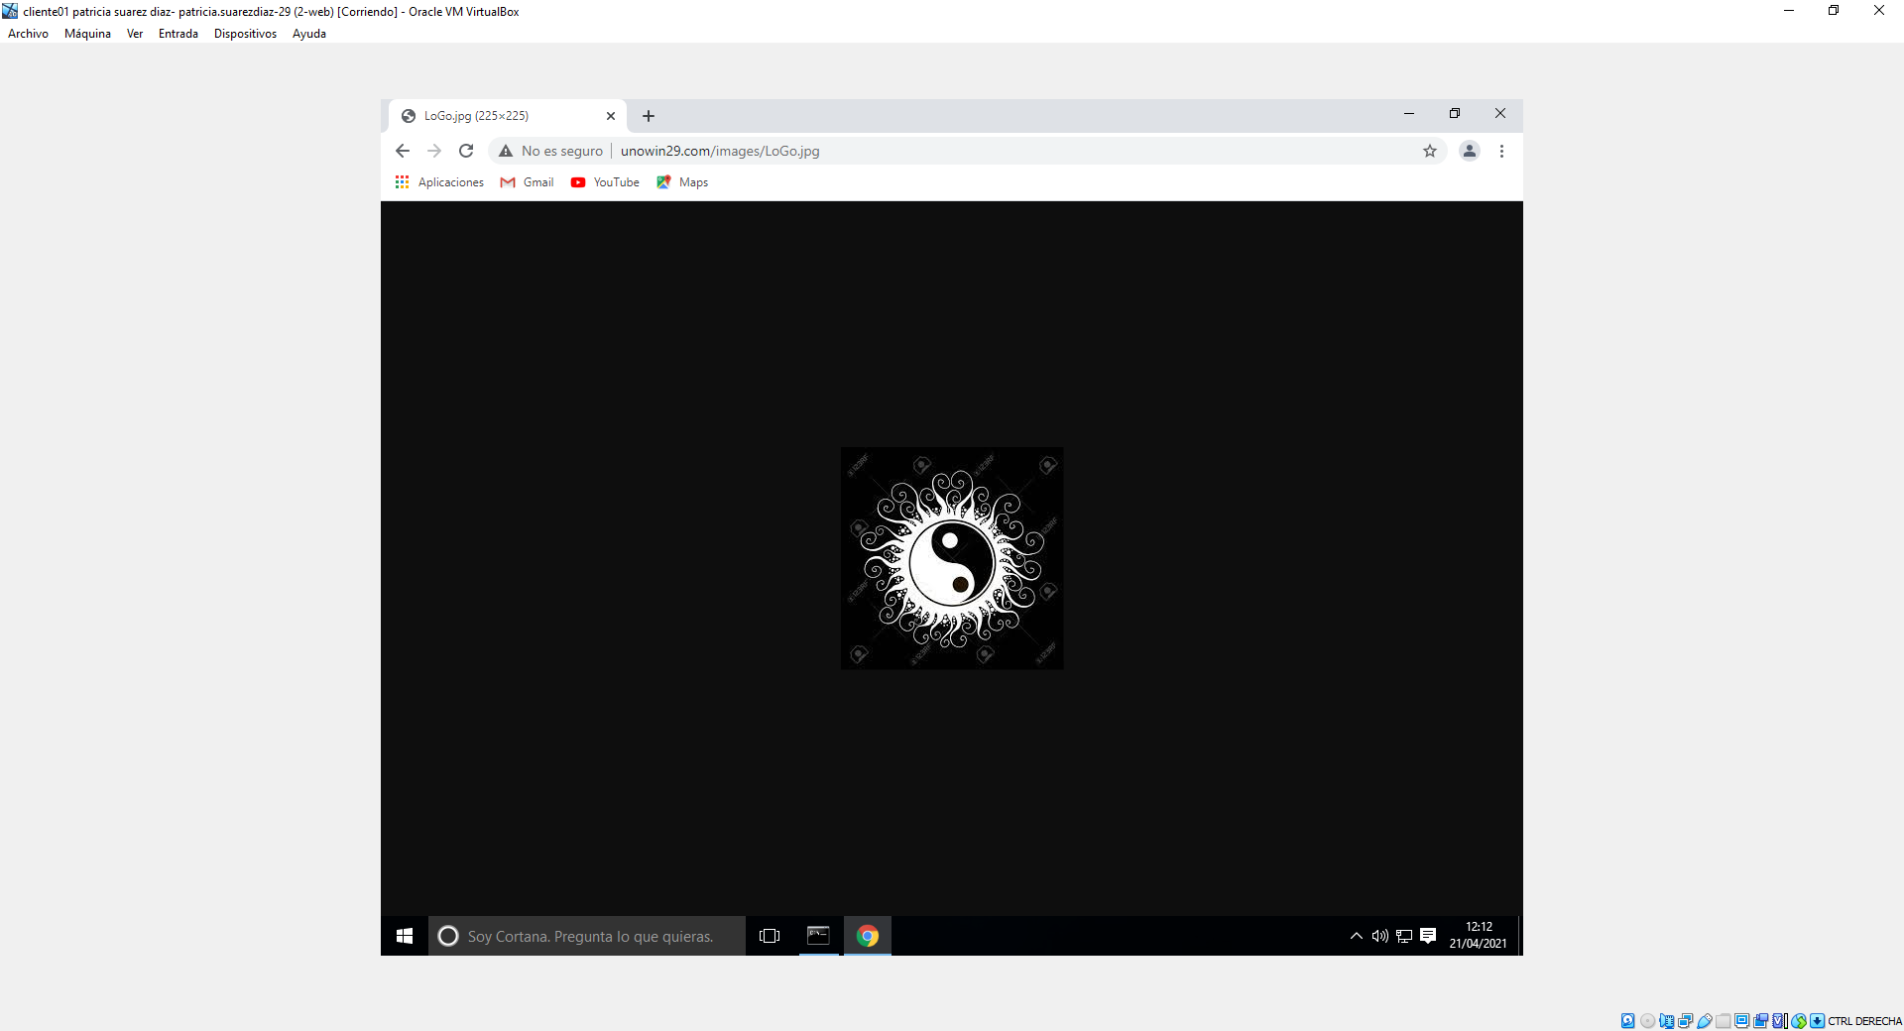

* 1. Archivo HTML.

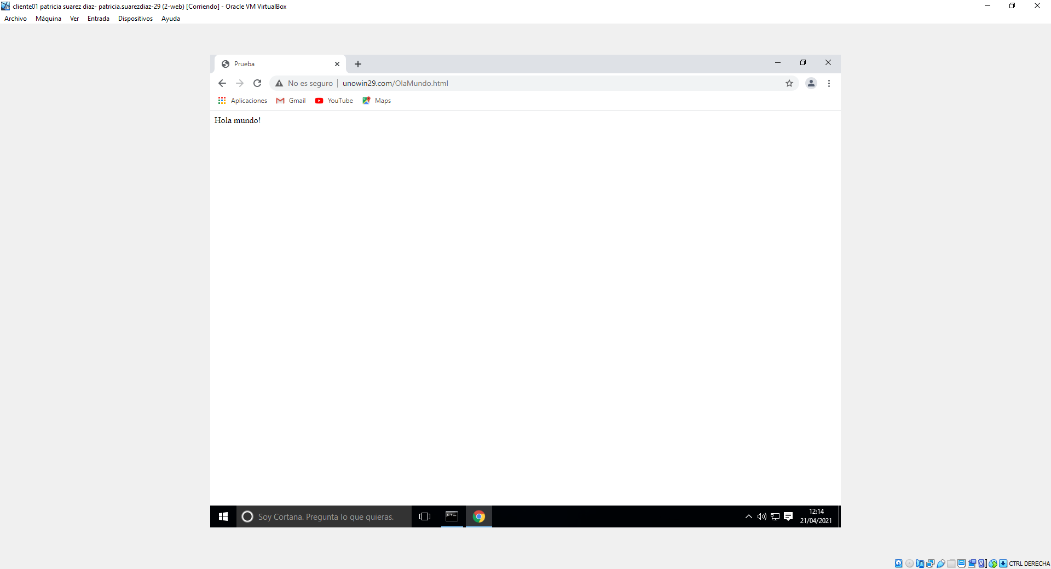

1. Para el sitio web *uno*, agregar una regla que permita que todas las URLs estén en minúsculas. Realizar las siguientes capturas:
   1. Resultado de visitar en el navegador la URL del archivo que contiene el código HTML (*escribiendo el nombre del archivo con mayúsculas y minúsculas según se haya creado*).

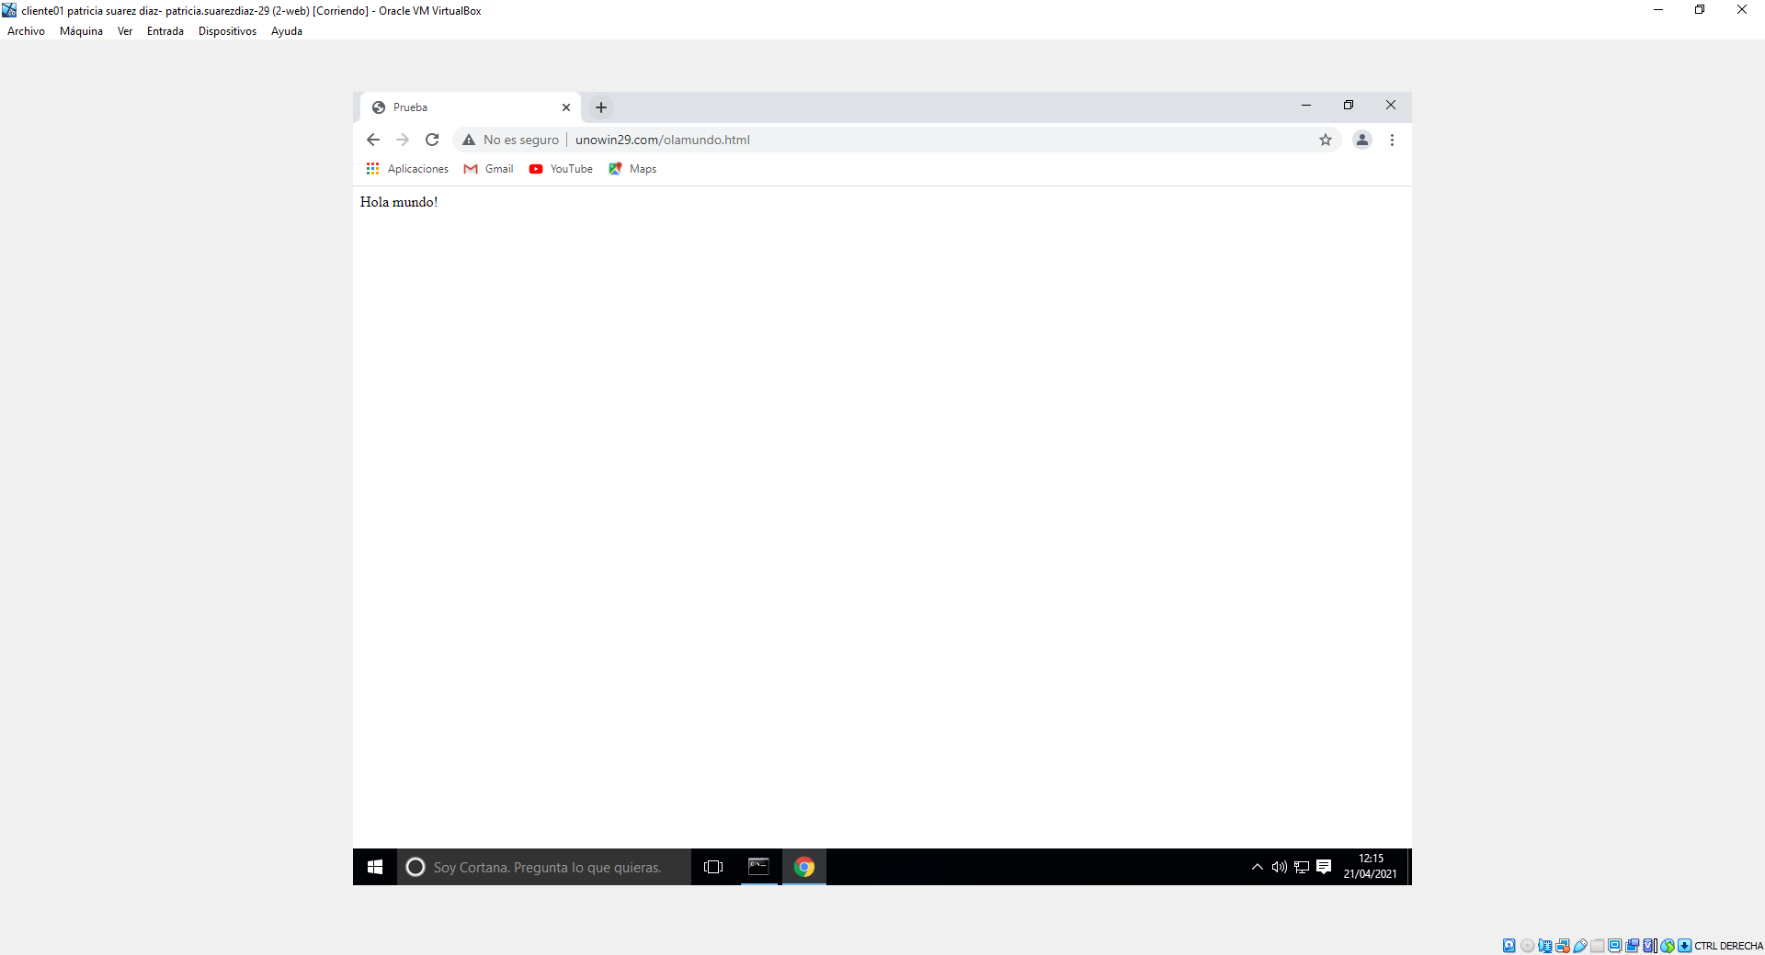

* 1. Ventana en la que se muestra el listado de reglas de reescritura de dirección URL.
     1. Estirar al máximo la ventana para que se puedan ver todos los campos de la regla.

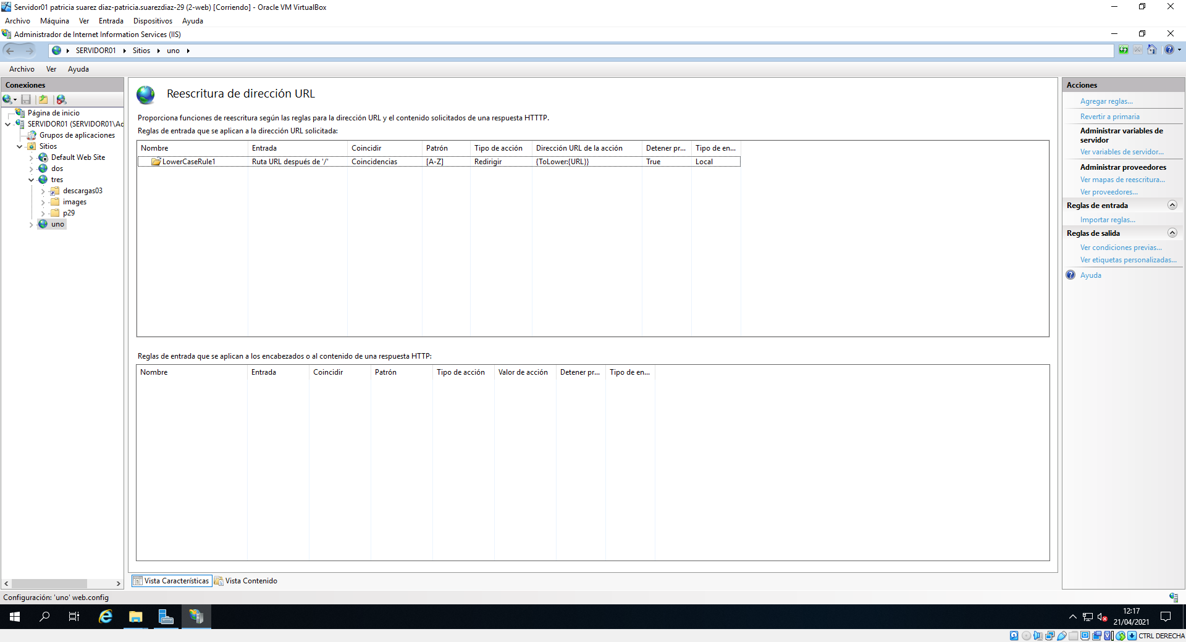

* 1. Notepad++ mostrando el archivo de configuración de IIS para el sitio web uno.

